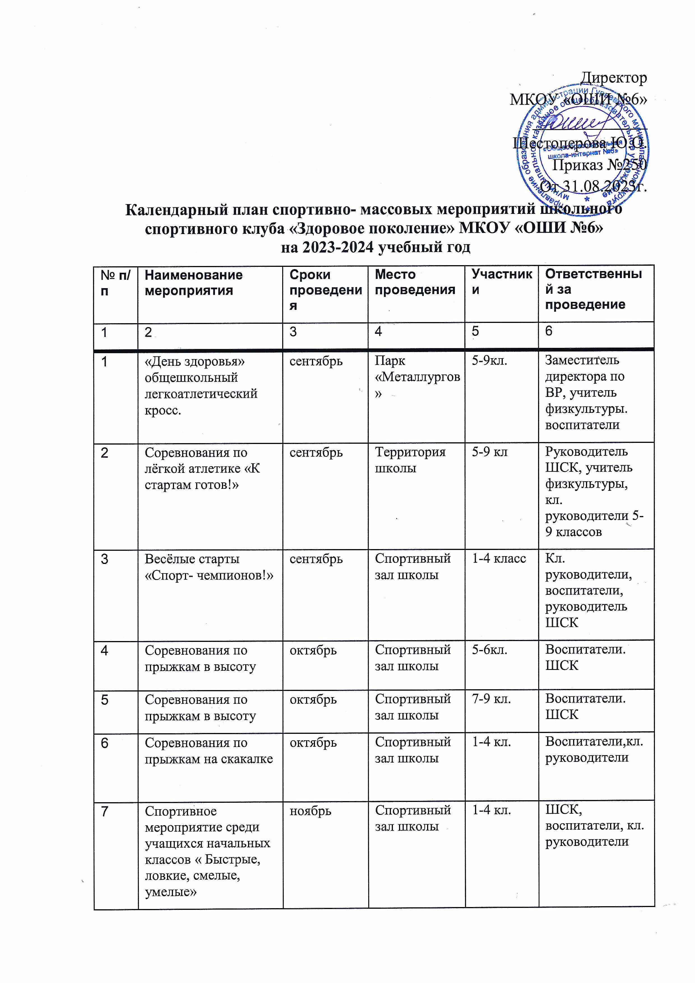
8 | Соревнования по шашкам. | ноябрь | Корпус школы ул Ленина,30 | Учащиеся 5-9 кл. | Руководитель кружка «шашечный», воспитатели, кл. руководители
9 | Соревнования по подвижным играм «Ловкие –умелые и конечно смелые» | декабрь | Спортивный зал школы | Учащиеся 1-4кл. | ШСК, воспитатели, кл. руководители, педагог-организатор
10 | Соревнования по настольному теннису | декабрь | Спортивный зал школы | 5-9 кл. | ШСК, воспитатели, кл. руководители, педагог-организатор, учитель физкультуры
11 | Зимняя спартакиада «Зимние забавы» | январь | Территория школы | Учащиеся 5-9 кл. | ШСК, воспитатели, кл. руководители, педагог-организатор, учитель физкультуры
12 | Зимняя спартакиада «Зимние забавы» | январь | Территория школы | Учащиеся 1-4 кл. | ШСК, воспитатели, кл. руководители, педагог-организатор, учитель физкультуры
13 | Соревнования по прыжкам в длину | январь | Спортивный зал школы | Учащиеся 5-9 кл. | ШСК, воспитатели, кл. руководители, педагог-организатор, учитель физкультуры
14 | День здоровья  «Поход в парк» | февраль | Парк «Металлург» | Учащиеся 5-9 кл. | Кл. руководители, воспитатели ШСК.
15 | Спортивно-развлекательная программа «Рекорды школы» | февраль | Спортивный зал школы | Учащиеся 1-4кл. | Воспитатели, ШСК учитель физкультуры
16 | Смотр «Строя и песни» посвящённый Дню защитника Отечества Военизированные эстафеты | февраль | Спортивный зал школы | Учащиеся 1-9классы | Воспитатели, ШСК педагог-организатор,  Учитель физкультуры
17 | Военизированные эстафеты «Каждый парень – воин бравый» | февраль | Спортивный зал школы | Учащиеся 7-9классы | Учителя начальных кл. ,классные руководители 5-11кл, ШСК Бородина М.В.,  Цветков С.И., Пасканов Б.Н Пасканный Б.Н
18 | Спортивная эстафета  «Ловкие и сильные » | март | Спортивный зал школы | Учащиеся 1-2 кл. | Классные руководители, воспитатели, ШСК
19 | Соревнования по пионерболу | март | Спорт.зал шк. №2 | Учащиеся 5-9 классы | Воспитатели, ШСК учитель фмзкультуры
20 | Подвижные игры «Вместе весело играть» | март | Площадка школы | Учащиеся 3-4кл. | Классные руководители,
21 | Соревнования по легкой атлетике "Команды на старт!" | апрель | Спортивный зал школы | Учащиеся 5-9 кл. | Воспитатели ШСК учитель физкультуры
22 | Спортивно-игровая программа для школьников «Здоровый образ жизни» | апрель | Спортивный зал школы | Учащиеся 1-4кл. | Воспитатели, педагог-организатор, ШСК
23  23  23 | Турнир по футболу «Кожаный мяч» | апрель | Площадка школы | Учащиеся 5-9 кл. | Воспитатели, кл. руководители, учитель физкультуры
24 | Легкоатлетическая эстафета ко Дню Победы 9 мая | май | Территория школьного двора | Учащиеся 5-9 кл. | Воспитатели, кл. руководители, учитель физкультуры
25 | Военно-спартивная игра «Зарница» | май | Спорт.зал шк №2 | 2-7 кл. | К5лассные руководители, воспитатели, учитель физкультуры
26 | Весенний «День здоровья» | май | Парк «Металлургов» | Учащиеся 5-9 кл. | Учителя, воспитатели ШСК, учителя физкультуры
27 | «Веселые старты» День здоровья «Рекорды школы» | май | Площадка школы | Учащиеся 1-4кл. | Учителя нач. классов, воспитатели. Педагог-организатор

Директор
МКОУ «ОШИ №6»
______________
Дубова Ю.О
Приказ №184
От 31.08.2022г.
Расписание работы спортивных секций в школьном спортивном клубе «Здоровое поколение»
на 2022-2023 учебный год
день недели | название секции | часы работы | ответственные
Понедельник | «Легкая атлетика» | 17.00-18.00 | Шестоперов В.Ю
Вторник | «Настольный теннис» | 17.00-18.00 | Шестоперов В.Ю.
Среда | «Легкая атлетика» | 17.00-18.00 | Шестоперов В.Ю.
Четверг | «Настольный теннис»  «Шашки» | 17.00-18.00  15.40-16.40 | Шестоперов В.Ю.  Волокитина Е.В.

